作 者 推 荐
向大众讲述科学故事的著名物理学家
弗兰克·克洛斯教授（Frank Close OBE）

作者简介：
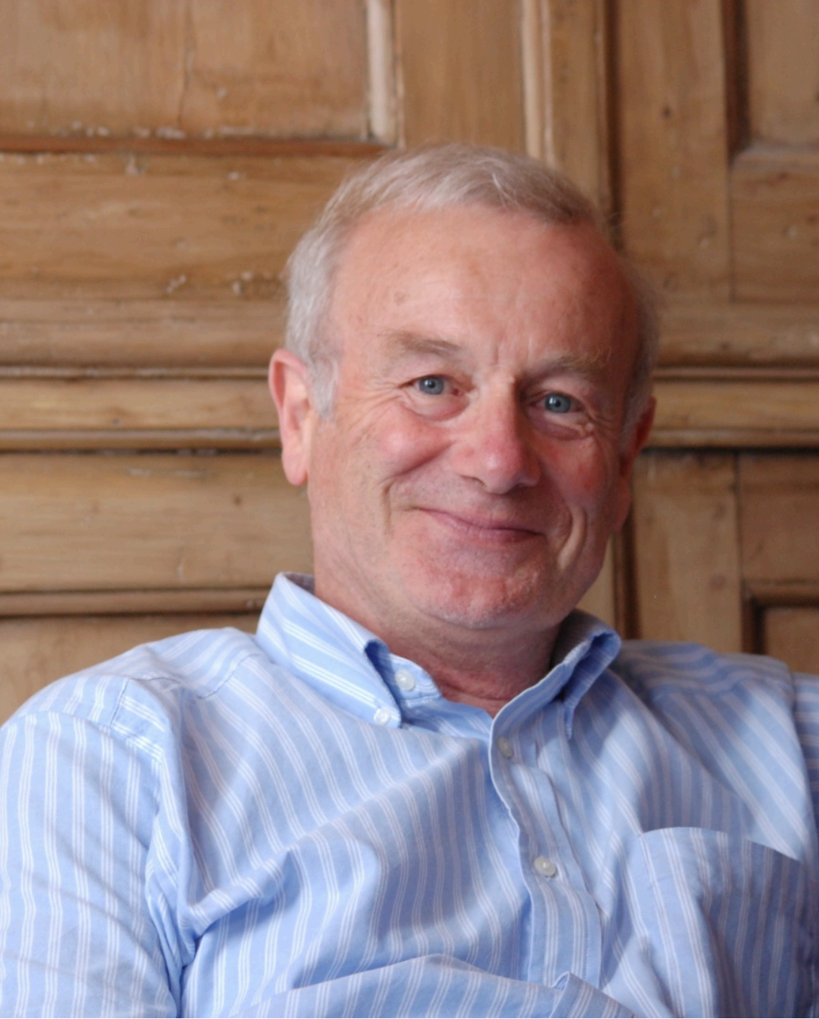
弗兰克·克洛斯教授（Frank Close OBE）是一位物理学家、广播员和作家。他曾任欧洲粒子物理研究所联络主管，现任牛津大学理论物理学教授和埃克塞特学院名誉研究员。2013年，他因在科学传播方面的卓越表现获得了英国皇家学会的迈克尔·法拉第奖（Michael Faraday Prize），1996年获得了物理学会的开尔文奖章。他是唯一一位三次获得英国科学作家奖（British Science Writers Prize）的专业科学家。他发表了200多篇粒子物理学研究论文和19本著作。

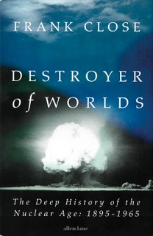
**************************
中文书名：《世界毁灭者：核时代的隐秘战争》
英文书名：DESTROYERS OF WORLDS: The Deep History of the Nuclear Age
作 者：Frank Close
出 版 社：Penguin Press
代理公司：PEW/ANA/Sharon
页 数：352页
出版时间：2025年6月
代理地区：中国大陆、台湾
审读资料：电子稿
类 型：非小说
Best Sellers Rank:
#15 in Nuclear Weapons & Warfare History (Books)
#90 in History & Philosophy of Science (Books)
#135 in World War II History (Books)

内容简介：

《世界毁灭者》将是第一部由物理学家撰写的“原子时代”大众史书，介绍奥本海默之前原子弹的起源故事。书以1895年为起点，记录了从发现X射线到1945年在新墨西哥州沙漠中爆炸性释放原子能之间的五十年历史。

《世界毁灭者》跳跃时空，选择性叙事科学发现，从一块照相板在黑暗中意外曝光开始讲起，后延伸至天才欧内斯特-卢瑟福（Ernest Rutherford）在剑桥大学首次分裂原子。但是，随着故事发展，从米兰的恩里科-费米（Enrico Fermi），谈到柏林的奥托-哈恩（Otto Hahn）和莱塞-迈特纳（Liese Meitner），再到巴黎的艾琳-约里奥-居里（Irene Joliot-Curie），涉及领域和范围扩大，科学竞争渐渐成为中心议题。竞争之下，既有巨大突破，也有无数失误--比如奥托-哈恩和恩里科-费米各自发现了裂变的秘密，却都没有意识到其中意义。

新书将包含大量新材料：例如，重新评价莉斯-迈特纳（Lise Meitner）、艾达-诺克（Ida Nock）和艾琳-居里（Irene Curie）发挥的关键作用；弗兰克-克洛斯（Frank Close）发现了利奥-西拉德（Leo Szilard）顿悟原子链式反应的背景；以及对恩里科-费米才华横溢、重情重义的同事埃托雷-马约拉纳（Ettore Majorana）所做工作的见解。

过往书籍主要从国家层面解析关于原子弹的故事，或者聚焦于二战之前十年的故事。唯一能与这本新书相媲美的只有理查德-罗兹（Richard Rhodes）1986年出版的《原子弹的制造》（THE MAKING OF THE ATOMIC BOMB）（篇幅之长令人生畏），然当时许多科学工作尚未解密，且理查德-罗兹并非科学家。

媒体评价：

“一部研究深入、叙述精妙的革命史，这场革命我们至今仍未与之和解。”
——《柯克斯书评》

“《世界毁灭者》是一部条理清晰、详尽的著作，讲述了人类历史上最辉煌也最黑暗的篇章之一。当时，对原子及其原子核的惊人科学洞见与法西斯主义和世界范围内的冲突同时出现。弗兰克·克洛斯向我们展示了最初对原子能造福人类的美好梦想是如何以惊人的速度变成噩梦的。在我们如今对人工智能和其他颠覆性技术充满热情之际，这本书为我们所有人敲响了警钟。”
——马特·斯特拉斯勒，《不可能之海的波浪》作者

全书目录：

致谢
序曲：三一 1945
第一部分：原子核的揭示——1895—1913
- 第三次革命
- 从新西兰走向世界
- 奥托·哈恩和莉泽·迈特纳
4. 核原子
第二部分：原子核的阐释——1914 至 1932 年
5.卢瑟福“分裂原子”
6. 铍之谜
7. 教皇
8. 卧床两周
9. 私酿烈酒
10. 魔法师
插曲：核物理学的诞生——1933 年索尔维会议会议
第三部分：释放核魔——1933 至 1939 年
- 费米解释β放射性
- 第三次就对了
- 铀及更远
- 马约拉纳的愿景
- 林中漫步
16. 连锁反应
第四部分：核机密——1940—1960
17“极其强大的炸弹”
18 核发动机
- 世界毁灭者
- 乌拉姆 - 特勒发明
21. “沙皇炸弹”的疯狂之举
附录：诺贝尔三杰——哈恩、罗特布拉特和萨哈罗夫
后记
参考文献
注释
索引

***************************************
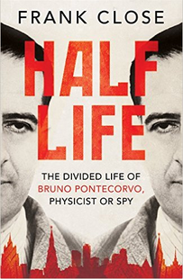
中文书名：《双面布鲁诺：天才物理学家，或天才间谍》
英文书名：HALF LIFE: The Divided Life of Bruno Pontecorvo-Physicist or Spy
作 者：Frank Close
出 版 社：Basic Books
代理公司：PEW/ANA/Sharon
出版时间：2015年2月
代理地区：中国大陆、台湾
页 数：400页
审读资料：电子稿
类 型：传记回忆录
版权已授：英国，美国，意大利

内容简介：

1950年7月的华盛顿D.C.，金·费尔比（Kim Philby）未来得及翻开的备忘录还静静地躺在他的桌子上。三个月后，英国原子能实验室的物理学家布鲁诺·庞蒂科夫（Bruno Pontecorvo）却消失得无影无踪。当他再次出现时，已经是六年后了。

布鲁诺·庞蒂科夫是同辈科学家中的佼佼者，手握众多机要秘密：他参与过曼哈顿计划（第二次世界大战期间美国陆军自1942年起开发核武器计划的代号），他发现了制造核武器所需要的关键元素之一“铀”，但他没有把这一发现告诉别人。因此，当他从英国安全局消失时，大名鼎鼎的MI5声称他没有任何威胁。

通过对大量档案材料、信件的研究，以及对庞蒂科夫家人和他的同事的寻访整理，著名作家、物理学教授弗兰克·克洛斯（Frank Close）将他所调查到的零零碎碎的材料组织在一起，还原了布鲁诺·庞蒂科夫的故事。弗兰克·克洛斯教授认为布鲁诺·庞蒂科夫的背叛结束了他的间谍生涯。同时，他也认为布鲁诺·庞蒂科夫是原子时代和冷战时期的一个举足轻重的人物。

为了写好这个故事，弗兰克·克洛斯教授做足了功课。他找到了布鲁诺在俄罗斯的儿子吉尔，并采访了他。他还找到了布鲁诺在世的妹妹安娜，以及布鲁诺生前关系密切的意大利记者米里亚姆·马菲。他还采访了艾伦·卢恩·梅的儿子，此人一直被认为是英国核能源的叛徒。他还采访了曼哈顿计划领军人物罗尼·里德的儿子，以及揭露叛徒面具的作家西欧多尔·霍尔。众多详实采访资料以及第一手记录信息，在克洛斯笔下逐渐被编织成一张细密的网，从中我们是否能够捕获到“双面天才”布鲁诺的蛛丝马迹？

媒体评价：

“意大利著名的物理学家布鲁诺·庞特科夫莫名其妙地消失了五年，这一直是历史之谜，也是一个引人入胜地研究主题。”
----《纽约时报》（New York Times）

“这是庞特科夫半生的传记，这本传记既写了他的个人生活，又对当时的政治、科学进行了描述……作者克洛斯并不是信口胡说，而基于大量的档案材料，而且采访了与这段历史相关的诸多人物。”
----《科学杂志》（Science）

“这是一本引人入胜的书……但是庞蒂科夫所谓的欺骗只是故事的一部分。作者克洛斯本身也是一位物理学家，他从物理学家的角度解释了庞蒂科夫在科学上的贡献。”
----《经济学人》（The Economist）

“这是相当吸引人的传记，而且作者做了大量的研究工作。作者的确发现了一些可疑的行为，而且找到了档案材料予以证明……在这本杰出的传记中，克洛斯肯定了庞蒂科夫在物理学上的成就，在书中描述了那个时代政治冲突带给庞蒂科夫的痛苦。”
----《出版者周刊》（Publisher’s Weekly）

***************************************
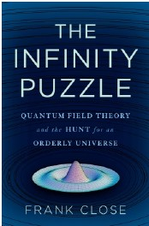
中文书名：《无限谜团：量子场论和对有序宇宙的追寻》
英文书名：THE INFINITY PUZZLE：Quantum Theory and the Hunt for an Oederly Universe
作 者：Frank Close
出 版 社：KNOPF CANADA
代理公司：PEW/ANA/Sharon
出版日期：2011年5月
代理地区：中国大陆﹑台湾
页 数：400页
审读资料：电子稿
类 型：科普
简体中文版权曾授，版权将于2023年5月回归
https://book.douban.com/subject/30464199/
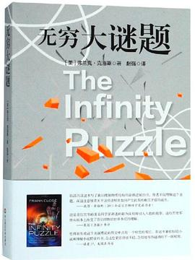
中简本出版记录：
书 名：《无穷大谜题》
作 者: Frank Close
出版社: 华东师范大学出版社
译 者: 赵强
出版年: 2018年9月
定 价: 85.00元
装 帧: 平装

内容简介：

我们生活在物理学的黄金时代。畅销书作家和著名物理学家弗兰克·克罗斯（Frank Close）将科学家的头脑和记者的技巧完美结合，为我们带来了一个内幕消息——关于我们这个时代最激动人心、最富于挑战性的科学大突破，也就是位于日内瓦的大型粒子对撞机。

没有其他人能写这本书，意味着我们眼前是一部权威著作。作为一位世界顶尖的物理学家，现年60出头的弗兰克几乎和每一位诺贝尔物理奖得主都共事过，从穆雷·盖尔曼（Murray Gell-Mann）到阿卜杜斯·萨拉姆（Abdus Salam）无一例外。他们信任他、了解他，最重要的一点是，他们尊重他在物理学领域的地位。

大约40年前，三位聪明绝顶但尚不为人知的科学家:一个美国人、一个荷兰人和一个英国人——彻底改变了物理学界。他们取得了一项突破，这项突破后来成了在日内瓦欧洲量子研究中心（CERN）建设大型粒子对撞机的灵感来源。大型粒子对撞机是一台长达27公里的机器，花20年建成，花费10亿美元。

科学家承诺它将揭开宇宙本身的秘密。他们开始回答所有最重要的问题：为什么宇宙充满物体，而不是空无一物？为什么宇宙是这个样子，而不是其他样子？全世界顶尖的科学家们正在根据欧洲量子研究中心给出的数据回答这些问题。

《无限谜团》讲述了40年研究中的内幕故事，描述了这一过程中的艰辛困苦。本书对彼得·希格斯（Peter Higgs）、杰拉德·特·胡夫特（Gerard 't Hooft）和詹姆斯·毕约肯（James Bjorken）的工作进行了探索，讲述他们几十年来在政治高压和10亿美元预算下取得的成就。

在这本书里，作为杰出的物理学家和获奖无数的作家，弗兰克·克罗斯还描写了自己与粒子对撞机相关工作人员的亲密友谊。

这是一次科学发现，也是一次智力探险。弗兰克与这三位科学家的对话，赋予了本书真正的权威性。

媒体评介：

作为一位经验丰富的物理学家，克罗斯先生讲述了一个极其精彩的故事。他的文章清晰易懂，令人无限钦佩。
——《华尔街日报》（Wall Street Journal）

克罗斯是一位清醒、可靠、热情的向导，带你进入现实背后那个奇妙的微观世界。

——弗兰克·威尔茨克（Frank Wilczek），
麻省理工学院物理学教授，2004年诺贝尔物理学奖获得者

一部科普佳作，来自当时世界上最优秀的科学传播能手。
——《文学评论》（Literary Review）

感谢您的阅读！
请将反馈信息发至：版权负责人
Email：Rights@nurnberg.com.cn
安德鲁·纳伯格联合国际有限公司北京代表处
北京市海淀区中关村大街甲59号中国人民大学文化大厦1705室, 邮编：100872
电话：010-82504106, 传真：010-82504200
公司网址：http://www.nurnberg.com.cn
书目下载：http://www.nurnberg.com.cn/booklist_zh/list.aspx
书讯浏览：http://www.nurnberg.com.cn/book/book.aspx
视频推荐：http://www.nurnberg.com.cn/video/video.aspx
豆瓣小站：http://site.douban.com/110577/
新浪微博：安德鲁纳伯格公司的微博_微博 (weibo.com)
微信订阅号：ANABJ2002


